**FORMATO PARA EL DESARROLLO DE COMPONENTE FORMATIVO**

| PROGRAMA DE FORMACIÓN | Venta de productos en línea |
| --- | --- |

| COMPETENCIA | 210601020 - Atender clientes de acuerdo con procedimiento de servicio y normativa. | RESULTADOS DE APRENDIZAJE | 210601020-01 - Construir una relación con el cliente según procedimiento de servicio y normativa. |
| --- | --- | --- | --- |

| NÚMERO DEL COMPONENTE FORMATIVO | 01 |
| --- | --- |
| NOMBRE DEL COMPONENTE FORMATIVO | Atención al cliente y comunicación comercial |
| BREVE DESCRIPCIÓN | El presente componente formativo ofrece una introducción completa a las diferentes temáticas sobre el comercio electrónico, incluyendo la inclusión y accesibilidad. |
| PALABRAS CLAVE | Cliente, comunicación, conceptos, inclusión, netiquetas |

| ÁREA OCUPACIONAL | Ventas y servicios |
| --- | --- |
| IDIOMA | Español |

1. **TABLA DE CONTENIDOS:**

**Introducción**

* + - 1. **El cliente**
  1. Clases de clientes
  2. Perspectiva inclusiva
  3. Atención al cliente

1. ***Insight* del consumidor**
2. **Introducción al *marketing***
   1. Ecosistemas de *marketing* digital
   2. Conceptos en estudio de mercado
3. **Redes sociales**
4. **Netiqueta y comunicación en medios digitales**
5. **Conociendo las organizaciones**
   1. Imagen e identidad organizacional
   2. *Branding*
   3. Lenguaje corporativo
   4. Guías para gestionar la imagen corporativa
6. **El triángulo del servicio y la aplicación a mejorar las ventas en línea**
7. **Momentos de verdad y cierre de la venta**
   1. Mapa de experiencia del cliente
   2. Momento cero de la verdad (ZMOT)
8. **INTRODUCCIÓN**

Bienvenido al componente formativo **Atención al cliente y comunicación comercial,** en el cual se trabajarán contenidos indispensables para el desarrollo de actividades de comercio electrónico. El siguiente video presenta de forma general la temática a estudiar.

| VIDEO ANIMADO  CF01_introducción |
| --- |

1. **DESARROLLO DE CONTENIDOS:** 
   * + 1. **El cliente**

La sustentabilidad, viabilidad y operación de todo negocio está centrado en el cliente, si bien, en un primer momento se podría identificar el cliente como una persona que compra, no necesariamente se trata de esto; existe variedad de clientes y se clasifican en muchos aspectos, por ahora el enfoque es ampliar el concepto de la palabra cliente, sus tipos y un apartado con un enfoque inclusivo.

| VIDEO  <https://youtu.be/4WIq433jNMA> |
| --- |

* 1. **Clases de clientes**

Cada cliente es especial como lo dice Hubspot (2021): “ningún usuario quiere ser tratado como un número o recibir una atención general con un discurso casi robotizado: lo que desea es un trato considerado, ser escuchado y recibir una solución personalizada”.

Es por eso que sea cual sea el tipo de cliente, se trata de un cliente especial, aunque existe mucha información sobre las clases o tipos de clientes y la mayoría los catalogan según la personalidad, el cliente no se limita solo a personas, aunque es el más popular y masivo, existen clientes corporativos, que si bien son controlados por humanos, se hacen a través de protocolos establecidos como normatividades en caso de empresas del Estado o por comités de compras en empresas privadas.

Actualmente, con el avance tecnológico y los modelos productivos de la cuarta Revolución Industrial, estas decisiones de compras ejecutadas por humanos, en muchos casos, son asistidas por los sistemas de información y sistemas inteligentes. Cada vez más, las empresas y personas asignan los procesos de compras a sistemas digitales autónomos que tomen decisiones bajo parámetros establecidos, datos del negocio y realicen dicha acción de manera automática.

Por el momento, el enfoque es ampliar la información sobre clientes corporativos y personales, pero no está de más tener en cuenta que en un futuro próximo las ventas se realizarán de plataformas a plataformas, y más cuando el enfoque es el uso de tecnologías digitales para las ventas.

Para definir la primera parte de clases de clientes, se define el enfoque del negocio que se quiere. Existen tres clases como se verá a continuación:

| Tarjetas Flip  CF01_1.1_modelos |
| --- |

Luego de caracterizar los modelos es necesario conocerlos un poco más, en la siguiente tabla se presentan las principales características de los dos modelos base:

**Tabla 1**

*Características B2C & B2B*

|  | **B2C** | **B2B** |
| --- | --- | --- |
| **Mercado** | Suele enfocarse a las ventas masivas, llegando a un público numeroso (Katyuska, 2016). | Es pequeño y muy selectivo, se generan pocas transacciones. |
| **Proceso de la compra** | Las compras que las personas hacen, están basadas en emociones e impulsos, es un proceso personal. | Es un proceso técnico, lento y pensado, requiere mayores detalles y requieren mayor respaldo (legal, soporte o asistencia, requieren lo exacto, etc.). |
| **Estrategia de *marketing*** | Se hace uso de medios masivos, ya sean los tradicionales como radio, gráficos y medios y *online* como buscadores, *email marketing*, redes sociales.  La segmentación puede ser compleja. | Generalmente, no usan medios masivos, se usa *marketing* relacional como eventos y contacto personalizado.  La segmentación es relativamente sencilla. |
| **Costo de la venta** | Por lo general, las ventas son transacciones de bajo costo y la clave es convencer al cliente que requiere del producto o servicio. | Por lo general, las ventas se realizan por montos altos. |
| **Decisión de la venta** | Se basa en la emoción y los sentimientos de necesidad, con frecuencia son decisiones impulsivas. | Decisiones racionales, tomadas por necesidades y decisiones empresariales, por lo general, la decisión es tomada por un comité o varias personas. |

Algunos proyectos de ventas pueden cubrir ambos modelos, pero es importante tener claridad, debido a que las estrategias, *marketing* y métodos son muy diferentes, no es lo mismo vender a personas que vender a empresas.

Adicional a los clientes por modelo de negocio, como se estudió anteriormente, se presentan las siguientes clases de clientes:

| Presentación interactiva  CF01_1.1clases_clientes |
| --- |

Para reforzar el concepto, se presenta el siguiente video:

| Video experto  01El cliente y tipo.mp4 |
| --- |

* 1. **Perspectiva inclusiva**

Internet y la tecnología han significado mucho para las personas con algún tipo de discapacidad, tener autonomía para comunicarse, entretenerse, estudiar o cualquier otra actividad que en épocas sin internet no serían posible; ¿cuándo un ciego podría escuchar las noticias de los periódicos sin tener herramientas de lectura? Si bien las actividades de comunicación y entretenimiento están siendo usadas, es importante avanzar en la inclusión y tener la posibilidad que las personas hagan parte activa y autónoma de compra y venta de productos y servicios, donde su condición física no sea impedimento.Un grupo de personas disfrazadas

Todas las personas son igual de importantes para el mercado, puesto que todas son clientes, como se observa en el siguiente video que presenta un contexto general sobre qué es la inclusión para los clientes:

| Video experto  02 Perspectiva inclusiva.mp4 |
| --- |

**Inclusión física**

A pesar de que diario se desarrollan nuevas herramientas tecnológicas enfocadas a la atención del cliente, en CRM, *marketing* y ventas, por lo general no tienen en cuenta al público diferente o aquellas personas en situación de discapacidad, no solo como perspectiva de aumentar ventas, más importantes que ello, asumirlo como responsabilidad social y visión incluyente de los negocios.

Habitualmente, la solución es abordada desde la persona misma en condición de discapacidad, haciendo uso de sus dispositivos con *software* y dispositivos adicionales especializados según su situación particular, sin embargo, si desde la planeación misma del negocio se tiene visión inclusiva, facilita mucho el acceso y venta de productos a la población con limitaciones motrices o de salud.

Las legislaciones de los diferentes países trabajan para facilitar el acceso físico a estas personas trabajando en rutas de acceso y espacios especiales dentro de los establecimientos, para el caso de Colombia se trabaja con la Ley Estatutaria 1618 de 2013, que indica a grandes rasgos lo siguiente: “establece las disposiciones para garantizar el pleno ejercicio de los derechos de las personas con discapacidad. El objeto de esta ley es garantizar y asegurar el ejercicio efectivo de los derechos de las personas con discapacidad” (Discapacidad Colombia, 2019)

Además, por razones comerciales a favor de la accesibilidad, es importante tener en cuenta este segmento de personas en situación de discapacidad; y los entornos y diseños accesibles mejoran la experiencia y satisfacción de los usuarios, en una variedad de situaciones, a través de diferentes dispositivos y para personas mayores. Además, la inclusión puede traducirse en mejorar la marca, impulsar la innovación y ampliar el alcance en el mercado.

**Algunas discapacidades que dificultan el comercio electrónico y sus soluciones**

Estas son algunas de las acciones que el comercio electrónico ha optado para trabajar los diferentes tipos de discapacidad:

| Slider  CF01_1.2.2.trabajo_discapacidad |
| --- |

Si se piensa en este grupo poblacional, es significativo valorar que el ambiente web o las plataformas digitales tengan facilidades para la inclusión de personas con discapacidad física y cognitiva.

Para incluir personas con problemas cognitivos, convulsiones y trastornos vestibulares, autismo, Asperger, baja visión, puedan seleccionar el entorno más cómodo según el usuario:

| Slider F  CF01_1.2.2.problemas_cognitivos |
| --- |

* 1. **Atención al cliente**

El servicio al cliente es la base clara que las empresas pueden explotar como propuesta de valor tal como se observa a continuación:

| Video  Servicio al cliente |
| --- |

Ocasionalmente, al usar medios digitales la atención al cliente se considera poco importante, dejando este asunto solo para las ventas físicas; se debe tener en cuenta que lo anterior está lejos de la realidad, porque la manera de abordarlo para suministrarle información y acompañamiento en las diferentes etapas de sus compras tales como la comunicación, conocimiento y presentación del representante comercial, influye en la experiencia de compra, así sea a través de canales impersonales o virtuales.

Por la naturaleza del negocio de ventas de productos y servicios que se aborda en este componente de formación, la atención del cliente, por lo general, se realiza a través canales tecnológicos tales como teléfono, chat, correo y redes sociales, cada uno con varias opciones según la herramienta para usar.

No todos los clientes tienen las mismas características y, por tanto, no responden de la misma manera ante la atención que cada vendedor les da. Es importante identificar a cada cliente para darle un trato personalizado y tener la habilidad de adaptarse a estas características para encontrar una mayor conexión intrapersonal y mejorar las posibilidades de éxito de la venta.

Existen muchas clases de clientes: según la edad, estrato socioeconómico, y otras variables, sin embargo, se hará énfasis en dos; por su personalidad y por su actitud (López, 2017).

Es importante tener adaptabilidad para la atención personalizada de cada cliente, la buena o mala atención podría definirse por las habilidades sociales de cada asesor comercial; pues cada cliente es un mundo diferente, sería imposible tener en cuenta tantas particularidades en un recurso educativo, sin embargo, a continuación, se presentan una serie de recomendaciones para la atención de clientes según las características mencionadas:

| Imagen infográfica A  CF01_1.3.2.perfil_cliente |
| --- |

1. ***Insight* del consumidor**

Este es un término llevado de la Psicología al mundo de los negocios; es un término con dos raíces, *in* (adentro) *sight* (visión), por lo que se podría deducir visión interna, en este caso la de los consumidores o clientes.

En otras palabras, es el resultado de un análisis teniendo en cuenta toda la información disponible de los clientes. Este análisis, por lo general, llega a concluir en una verdad de los consumidores.

Es un término fácil de explicar, pero difícil de realizar. Se trata básicamente de descubrir en el consumidor una necesidad real no resuelta y es donde el negocio podría entrar a satisfacer esta realidad interna del cliente.

Las estrategias de *marketing* y comunicación digital surgen de manera eficaz a partir de los *insight*, pues se trata de una verdad interna de los consumidores. Llegar a esa verdad y conectarla con los productos o servicios es el objetivo principal para que las ventas sean efectivas.

La innovación también puede brotar de estos descubrimientos internos, una de las ideas más importantes en este aspecto no es solo vender, es ir más allá y conectar el público con propuestas de valor y generar relaciones comerciales efectivas y duraderas.

Es así, que usar este concepto en el área comercial, es un insumo para usar en varias áreas como la comunicación, la innovación, el *marketing* y desarrollo de marca (*branding*).

**Aplicación y aprovechamiento de la información del consumidor**

Es importante anotar que este trabajo investigativo es desarrollado por profesionales en el tema, por lo general, psicólogos de empresas, *coach*, especialistas de la innovación o áreas especializadas.

Este término se relaciona estrechamente con la psicología del consumidor, por lo que tiene que ver más con lo humano que con los productos o servicios; con frecuencia, las empresas tienden a enfocarse en los productos y se dedican a vender, pero las grandes marcas enfatizan en lo humano y a partir de las necesidades o deseos verdaderos de los consumidores se centra toda su campaña, comunicación y *marketing*.

Volviendo al inicio, el *insight* es la “visión de adentro” de las personas, así que una pregunta interesante es saber qué tienen adentro los clientes o público; es sabido que todos tenemos adentro emociones, conflictos, temores, deseos, imperfecciones, creencias, pasiones, falencias, etc.

Para el desarrollo del *insight* se podría proceder respondiendo las siguientes preguntas:

* ¿Qué emociones se asocian con el producto que se vende?
* ¿Qué conceptos creativos, estéticos e innovadores podrían surgir desde el producto para satisfacer esas condiciones internas humanas?
* Si el producto a vender fuera una persona, ¿qué características tendría? (definir atributos de la marca o producto).
* A partir de estos conceptos creativos, ¿cómo integrar campañas de *marketing* y lenguaje de la marca o producto?
* Si surgen varios *insight*, ¿cuál (cuáles) es (son) el (los) más ganador (es) o los mejores para implementar en la marca y campañas de *marketing*?

El siguiente video presenta el diagnóstico de necesidades del cliente:

| Video:  Diagnóstico de necesidades del cliente |
| --- |

El éxito del *insight* es que se logre la conexión del público con el producto o marca, es decir, si le llega una publicidad o anuncio al cliente, de inmediato se produce un momento donde el cliente, por alguna razón se identifique con la marca o producto.

1. **Introducción al *marketing***

El *marketing* se define como el conjunto de métodos y estudios que busca la comercialización de productos y servicios, es un área que en las últimas décadas ha tomado gran fuerza a través de medios digitales. El siguiente video presenta una explicación del concepto:

| Video  ¿Qué es el mercadeo? |
| --- |

Luego de entender el mercado, se hará la presentación general del concepto de *marketing.*

| Video experto  04 Intro al marketing.mp4 |
| --- |

* 1. **Ecosistemas de *marketing* digital**

Un ecosistema, es el conjunto de elementos que interactúan entre sí teniendo un área o unos límites definidos, en el caso del negocio, la punta de flecha son las ventas, pero para que estas se den efectivamente, debe definirse un plan de mercadeo. En un ecosistema de *marketing* intervienen:

| Línea tiempo C  CF01_3.1.ecosistemas_marketing |
| --- |

Para finalizar este concepto básico de *marketing*, es importante señalar que, por lo general, hay una ruta que el cliente recorre y que el *marketing* es el responsable de guiar, esta es la ruta del comprador.

El alcance se muestra como una pirámide inversa, en el sentido que típicamente se inicia con campañas abiertas y masivas, que si bien segmentan un público por características específicas, se trata simplemente de jugar con las posibilidades de optimizar las inversiones procurando mejorar las posibilidades.

**Figura 1**

*Ruta y alcance de las fases del marketing*

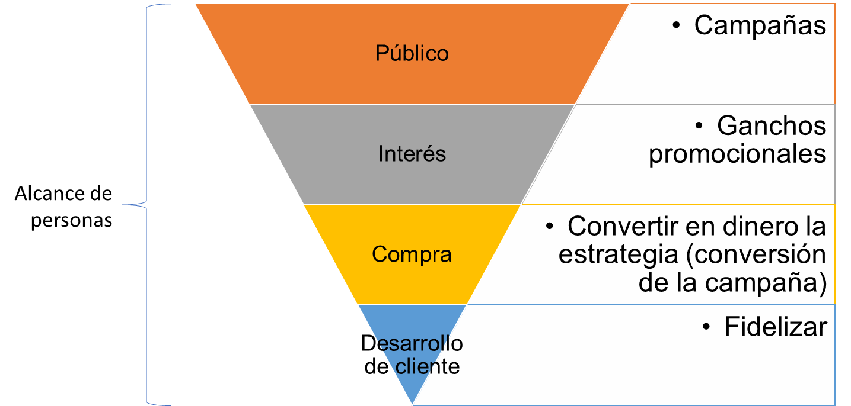

A medida que avanza la tecnología, las nuevas tendencias y posibilidades surgen, muchas de ellas no imaginadas en años anteriores pero que actualmente son una realidad.

Si bien al momento de la creación de este contenido, el mundo del metaverso viene dando sus primeros pasos, las apuestas de las grandes corporaciones prometen que será una tendencia de consumo donde habrá miles de millones de dólares en transacciones.

Con el aumento del comercio digital, el metaverso permitirá a compradores y vendedores conectarse de nuevas formas. La experiencia de compra en la tienda será más inmersiva dando a los clientes la opción de comprar productos físicos y digitales con una mayor interactividad (Meta, 2021).

El metaverso potenciará las experiencias del mundo físico, con la realidad aumentada el metaverso y el mundo físico, por ejemplo, podrás ver información detallada con el teléfono móvil de un negocio o lugar solo con llegar al punto físico, o poder probarse unas gafas, peinado, maquillaje y ropa con la imagen y medidas de tu cuerpo en el metaverso.

El metaverso es una creación colectiva y responsable. El metaverso no será la creación individual de ninguna empresa. Será un esfuerzo global en el que participarán empresas, creadores, legisladores, emprendedores y más (Meta, 2021).

* 1. **Conceptos en estudio de mercado**

Si bien se encuentran varias definiciones, se puede establecer que el estudio de mercado son las acciones sistemáticas y técnicas que desarrolla buscando obtener información real y profunda sobre el *target* o público objetivo, así como la viabilidad y rentabilidad y busca aumentar la comercialización efectiva y eficiente de los productos.

En el siguiente video se podrán observar los detalles.

| **Video**  Elementos de una investigación de mercado |
| --- |

**Público objetivo**

También denominado *target group*, se busca determinar con precisión quiénes serán los compradores y en qué grupo poblacional se encuentran, es decir, si los productos son consumidos por hombre o por mujeres, ejecutivos, amas de casa, personas con vehículos, qué clase de actividades deportivas realizan, así como el nivel socioeconómico, si es alto, medio o bajo, así como la determinación geográfica, entre otras variables.

El perfil de este público objetivo se determina por:

**Número**

Qué tan masivo es el público objetivo, esto depende si las pretensiones del mercado serán local, regional, nacional o internacional.

**Grado de satisfacción**

A partir de un muestreo, determinar si el producto a vender tiene o no aceptación y/o uso al público objetivo.

**Percepción del precio**

En el estudio, se deben determinar si las personas estarían dispuestas a pagar el costo por el producto:

* + Cuántos estarían dispuestos a pagar un poco más del precio sugerido.
  + Cuántos estarían dispuestos a cambiar al suministrador actual del producto.
  + Conocer todas las variables y combinaciones que consideren al respecto.

En el siguiente video se identifican los tipos de mercadeo y la población objeto:

| Video  Identificación del mercado y población objeto |
| --- |

**Segmentación del mercado**

La segmentación del mercado trata de concretar las características específicas que posee el *target group* (CEEI Ciudad Real, 2005).

Para esta segmentación se emplean las siguientes variables (esto no significa que sean las únicas, pero sí las más comunes y principales):

* Sexo.
* Rango de edad.
* Situación sentimental (casados, pareja, solteros).
* Nivel económico.
* Nivel académico.
* Hábitat (rural, urbano).
* Ocupación.
* Aficiones (deportivas, artísticas, académicas).
* Hábitos de compra.

A medida que pasa el tiempo, las herramientas tecnológicas tendrán la capacidad de aumentar la especificidad de la segmentación, tales como hábitos de viaje, marcas que usa, productos que más compra, ideologías políticas, religiosas y sociales.

Para reforzar los conceptos básicos, se invita a observar el siguiente video:

| Video  Segmentación del Mercado |
| --- |

**Desarrollar un estudio de mercado**

Si bien existen diversas metodologías de estudio de mercado, es importante que al momento de desarrollar este estudio, se seleccione la que se considere más adecuada según el producto y contexto del negocio.

Para realizar un análisis detallado de los tipos de investigación se le invita a leer el documento *Tipos de investigación de mercado y sus principales características*, el cual se encuentra en el material complementario.

Un estudio de mercado consta de los siguientes pasos:

**Figura 2**

*Esquema de elaboración del estudio de mercado*



Nota. Adaptada de CEEI Ciudad Real (2005).

1. **Redes sociales**

Las redes sociales son la realidad actual tal como se puede observar en el siguiente video:

| Video  Redes sociales Sena |
| --- |

Algunas funcionalidades de las redes sociales en las empresas son las siguientes:

* Intercambio con los clientes.
* Intercambio con empleados y proveedores.
* Gestión humana volviéndose en una herramienta de reclutamiento de personal.
* Gestión comercial y *marketing* facilitando estudios de mercado, identificación del segmento, necesidades de consumo entre otras.

El siguiente video se podrá conocer más sobre el tipo de redes sociales:

| Video  Redes sociales |
| --- |

El éxito de las empresas es, sin duda, la captación de clientes y muchas de sus iniciativas y presupuesto se concentran en esta misión; sin embargo, el surgimiento de muchas empresas y competencia aumentando las ofertas en medios digitales ha hecho que los clientes sean cada vez más escasos y exigentes. Esto hace que la captación de nuevos clientes sea cada vez más costosa, por ello a las medianas y pequeñas empresas (pymes), les podría resultar más eficiente enfocarse hacia la retención y fidelización de los clientes más rentables y aplicar estrategias a este objetivo. Esto no quiere decir que se debe dejar a un lado la atracción de nuevos compradores.

De acuerdo con Pérez (2014), las redes sociales ofrecen un potencial importante y tienen los siguientes beneficios:

| Pestañas A  CF01_4.1.estrategias |
| --- |

La estrategia de mercado basada en medios sociales digitales está dada en el compendio sistémico de todos los elementos a ejecutar, los resultados esperados y los indicadores que miden estos resultados. En otras palabras, la estrategia es la guía de las acciones y saber a ciencia cierta si se está teniendo éxito o no; cuanto más específica y detallada sea planteada la estrategia, se tendrán mejores mediciones, decisiones y resultados.

Ahora, la estrategia en medios sociales surge del estudio de mercado, donde se define el enfoque del mercado, el producto, el segmento y otros elementos que pueden ser importantes.

La siguiente imagen presenta los pasos para comenzar una estrategia en medios sociales:

**Figura 3**

*Cómo empezar una estrategia social media*



**Medios disponibles**

Los medios o canales son diversos, por lo que es importante tener algunos criterios para seleccionar la plataforma para la aplicación de la estrategia de ventas o uso corporativo que se desea.

Por ejemplo, redes como Twitter, Instagram y Facebook permiten que los públicos tengan un contacto más cercano con la empresa, de tal forma que puedan expresar sus inconformidades y lo que esperan de esta, sin necesidad de trasladarse de lugar. La respuesta inmediata que puede el consumidor recibir de la empresa, logra no solo fidelizar al cliente, sino también brindar a la clientela la seguridad que está siendo escuchado activamente; otras como YouTube permiten ser más vitrinas en medios audiovisuales que si bien podrían ser más costosas, se podría recompensar con la efectividad que presentan.

En la siguiente infografía se pueden observar los beneficios de cada red para la empresa que usted representa, es casi imposible tener actividad en todas las redes, puesto que su control y manejo se hace complicado, debido a que la recomendación es que cada uno de los segmentos por red son diferentes y la forma de presentar el contenido también:

**Figura 4**

*Negocios en redes sociales*

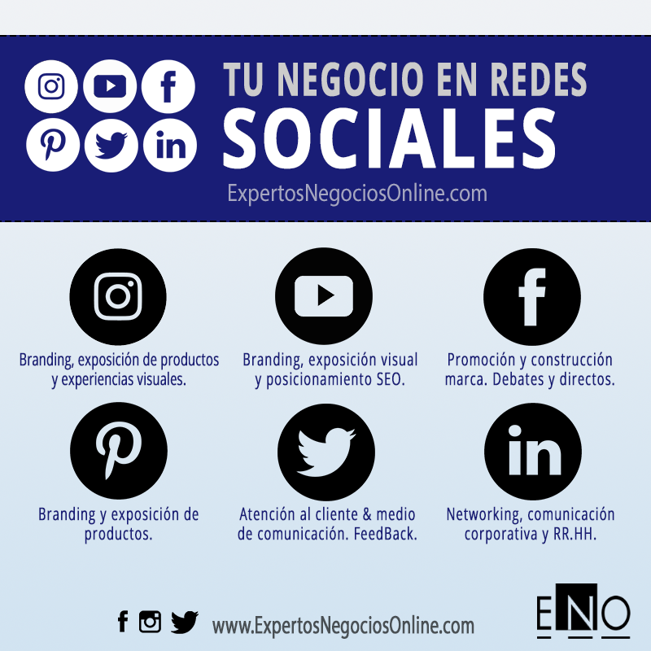

1. **Netiqueta y comunicación en medios digitales**

La netiqueta se define como un conjunto de normas o recomendaciones que permiten la relación respetuosa entre emisores y receptores de mensajes. Al inicio se limitaba a la escritura de correos electrónicos, pero actualmente estas aplicaciones se deberían usar en todos los entornos digitales con la comunicación textual.

Es un complemento a las normas ortográficas que cada lengua tiene, y se enfoca principalmente en la interpretación y trato al enviar mensajes mediante texto, porque a diferencia de la comunicación verbal, esta está complementada con tonos de voz, actitudes evidentes, lenguajes no verbales, etc.

Cuando se comunica con texto, es importante ser cuidadoso en cómo la otra persona recibe el mensaje. La netiqueta ayuda a mejorar estas interpretaciones o modos de comunicar.

Actualmente la netiqueta se ha extendido más allá de la manera de escribir, es la manera adecuada de comportamiento en las redes sociales.

Para ampliar la información sobre el concepto de netiqueta, se invita a ver el siguiente video:

| Video experto  05 Netiquetas.mp4 |
| --- |

**Netiqueta en redes sociales**

Algunas recomendaciones a tener en cuenta para el manejo de las relaciones a través de las redes sociales, son:

1. **Evitar generar *spam:*** los mensajes de manera indiscriminada suele ser incómodo para las personas que lo reciben. Adicionalmente, estos comportamientos pueden ser motivo de sanción por parte de la red social restringiendo la cuenta o incluso suspendiéndola.
2. **No escribir mensajes en mayúscula sostenida**: se toma como una manera de comunicarse gritando, si se usan las mayúsculas, emplearlas para títulos o frases cortas que impliquen sobresaltar de otro texto.
3. **No etiquetar indiscriminadamente:** etiquetar y mencionar personas o marcas que no están en las fotos o en fotos que le serían de su agrado sin su permiso (Peláez y Lara, 2016).
4. **Definir claramente lo privado de lo público*:*** hay situaciones que son privadas y no deberían estar públicas en redes sociales. Se debe tener en cuenta que después de publicar, cuando se elimina, es posible que otras personas ya hayan tomado captura de la publicación o descargado el contenido que se ha subido a las redes sociales.
5. **Configurar la privacidad**: aunque el objetivo de las redes sociales es publicar, las plataformas tienen maneras de controlar quiénes ven y qué cosas ven de cada usuario, por lo que se recomienda no dejar las opciones de privacidad de las redes sociales como están por defecto, cada usuario debe tener conciencia de su privacidad y configurarla como lo considere. Exponer datos personales y vida privada en redes es una manera de dejarle el trabajo fácil de los estafadores y personas inescrupulosas que se ocultan tras la red. Ahora, en el caso de ser un medio para comercializar, no está mal tener toda la información al alcance.
6. **No usar espacios de otros usuarios de manera abusiva:** en especial en Facebook, no usar el muro de otra persona para hacer publicidad de una empresa, de productos o de otra cosa sin autorización.
7. **Respetar las normas de la comunidad:** cuando se pertenece a una red, grupo o un segmento de comunidad con temáticas y objetivos establecidos, no hay que salirse de los parámetros, es decir, si se encuentra en un grupo o comunidad de músicos, por ejemplo, no debería publicar temas de carpintería o construcción. Menos de ofrecer productos y servicios que no tienen nada que ver con la cofradía e intereses de sus integrantes.
8. **Identificación:** se debe proporcionar el nombre, avatar (foto de perfil) y una breve biografía, otros usuarios quiere saber si es real o no el perfil. No se debe generar desconfianza registrando fotos que no son y sin descripciones o si las hay confusas; esto toma mayor importancia si se trata de un negocio.
9. **Compartir contenido propio**: se debe procurar ser original, si se usarán publicaciones de otros, se debe compartir y mencionar el autor; el publicar contenidos de otros llevándose los créditos puede catalogarse como una infracción o delito, según las normas por las cuales esté protegido el contenido.
10. **Ser amable**: si alguien hace una pregunta procurar siempre contestarla a la brevedad posible en un tono amable y cordial.
11. **Compartir recursos que funcionen:** cuando se comparte un *link* de una web, video, etc., se debe asegurar que realmente funciona.
12. **No compartir cadenas:** las cadenas de mensajes de suerte y contenidos fantasiosos suele ser incómoda para otros. Abstenerse de seguir cadenas de este tipo. Es bueno diferenciar entre cadenas y un servicio social.
13. **No usar espacios públicos para conversaciones personales:** los espacios de comentarios y grupos no son espacios para conversar con otra persona. Para ello se deben usar las herramientas disponibles que solo vean la conversación a quienes le interesan.
14. **Cuidar el contenido:** con frecuencia las publicaciones cómicas, en especial, pueden contener mensajes machistas, racistas y ofensivos para un grupo de personas o minorías; se debe tener en cuenta que lo que se publica habla de la empresa; se debe cuidar la reputación evitando mensajes que puedan herir o crear malestar en otros.
15. **Cumplir con las condiciones de uso de las plataformas**: todas las redes sociales y plataformas tienen condiciones de uso, por eso, se deben cuidar los contenidos que no agredan susceptibilidades, o que tengan mensajes e imágenes violentas o desagradables.

En general, es importante ponerse en los zapatos de los demás usuarios, y no tener comportamientos que incomoden a otras personas.

**Netiqueta en correo electrónico**

Con relación al manejo de la comunicación en correos electrónicos, el tema es más delicado porque se requiere para dar inicio tener el correo de la persona. Algunas recomendaciones son:

1. **Confirmación de lectura:** 
   * No se recomienda en campañas de correo masivo. Para esto existen herramientas que reportan si un destinatario recibió el correo y si lo abre o no.
   * En caso personal o corporativo sí es recomendable hacerlo, es una norma de netiqueta y educación, confirmar el recibido, de esta manera el emisor inicial sabrá que el mensaje fue recibido correctamente.
2. **Correos masivos en CCO:** si no se tienen plataformas de *e-mail marketing*, cuando envíe correos masivos, copie las direcciones de los destinatarios en la caja CCO (con copia oculta).
3. **Evite el envío de correos masivos**: si se acostumbra a enviar correos desde una cuenta normal y gratuita es posible que pasará a una lista negra de *spam* esto provoca que los mensajes de la dirección de correo se bloqueen o lleguen a *spam* del destinatario. Use herramientas certificadas y de buena reputación para el envío de campañas *e-mail* *marketing*.
4. **No reenviar cadenas**: igual que otros medios, evite enviar cadenas de suerte y soluciones con fantasías.
5. **Enviar contenidos de confianza:** evite enviar códigos de programación, archivos o link dudosos, si usted no sabe de qué se trata, no los reenvíe, es una manera muy popular de enviar virus a sus contactos.
6. **No usar MAYÚSCULAS sostenidas:** las mayúsculas dan la sensación de que se está gritando.
7. **Siempre incluir el asunto:** tan importante como la dirección del destinatario, es el asunto, esto indica de manera rápida de qué se trata el contenido. Un buen asunto en *e-mail* *marketing*, podría hacer la diferencia.
8. **Usar diseños simples**: cuando un mensaje de correo contiene mucho texto y este se incluye en formato HTML, y exceso de diseño e imágenes, resulta ser más una incomodidad que una publicidad. Estas prácticas harán que se bloquee su cuenta o que se catalogue como *spam* o no segura.
9. **No enviar archivos de gran tamaño**:siempre se debe tener conciencia del contenido del correo, archivos demasiado grandes podrían, eventualmente, llenar el buzón de algún destinatario. Si es inevitable bajar calidad y peso a los datos adjuntos, es mejor usar herramientas como drive u otras y por el correo simplemente envíe el enlace.

**Netiquetas en mensajería directa**

La comunicación actual es prácticamente inmediata y las respuestas a las personas que pregunten algo se espera que sea lo más rápido posible, por eso se hace directamente en mensajería directa a través de canales digitales en los que se recomienda lo siguiente:

1. **Cortesía:** procurar siempre saludar y despedirse, no olvidar escribir “por favor” y “gracias”. Si se equivoca de destinatario o mensaje, ofrecer disculpas.
2. **Revisar mensaje antes de enviar:** si bien, ocasionalmente el afán y el inmediatismo es la característica del chat, en entornos de negocios es importante estar seguro de que se envía el mensaje correcto y de la manera correcta con buena ortografía. Con frecuencia, el corrector ortográfico hace malas jugadas y reemplaza de manera incorrecta palabras dando, incluso, otro contexto al mensaje.
3. **Mensajes breves:** el WhatsApp no es un medio para leer artículos, procure enviar mensajes de texto cortos, que se puedan leer sin que salga el mensaje “Leer más”. Así mismo, esto aplica para mensajes de voz, estos no deberían pasar de 30 o 40 segundos.
4. **Sino está disponible, hágalo saber:** en el contexto de los negocios, establecer con claridad los horarios. Un cliente que escribe espera respuesta inmediata. En caso de que no pueda responder, hágalo saber. El medio más adecuado es activar el mensaje automático indicando cuándo atenderá el chat y opciones alternativas para que el cliente busque su solución (los *links* de los catálogos podrían ser una opción para que el cliente siga interactuando con el negocio).
5. **Evitar saturar con multimedia:** enviar de manera indiscriminada fotos, videos, audios, *sticker*, etc. hace que la memoria del celular de los otros usuarios se llene. Se debe ser mesurado y estratégico.
6. Como las demás, **evitar cadenas.**
7. **Conociendo las organizaciones**

Es importante construir el contexto del negocio, ya sea un proyecto de emprendimiento o se pertenezca a una compañía como empleado, y para ello existen unos elementos básicos que deben estar definidos para tener una identidad y la manera cómo se comunica con el público y los clientes.

* 1. **Imagen e identidad organizacional**

Las empresas se asumen como una entidad viva que tiene su propia autonomía de decisiones. Si bien las organizaciones están conformadas como un sistema donde las personas, tecnología y otros recursos están en sinergia permanente y cada parte realiza su trabajo para que la empresa sea un todo, como cualquier persona tiene unos rasgos que la caracterizan, personalidad y un nombre con el que se diferencia de los demás.

Elegir una buena imagen organizacional hace que tenga una identidad definida y se diferencie de las demás, es muy importante generar impacto como empresa o marca, porque a medida que crece, el nombre y conceptos van introyectándose en los consumidores.

Lo más importante, es que todos los elementos se diseñen y se empleen de manera coherente a la hora de hacer una identidad corporativa, a continuación se relacionan los elementos que conforman la imagen corporativa de una empresa:



Existen otros elementos adicionales, algunas marcas, por ejemplo, crean un personaje que las represente, ocasionalmente un animal humanizado o un personaje representativo, un ejemplo típico de esto es el personaje de Juan Valdés, quien representa la imagen del café colombiano.

Para empresas que tienen ventas físicas, la presentación del personal podría ser un factor importante y disponen dentro de sus políticas de imagen organizacional uniformes a los funcionarios.

* 1. ***Branding***

El éxito de una empresa no solo está en la calidad de sus productos o servicios, también en la forma como es recordada su marca en el mercado, este concepto se conoce como *branding* de la organización.

El *branding* o creación de una marca es un proceso integrado, busca construir marcas que impacten el mercado, que sean conocidas y estén asociadas a elementos positivos y que generen el deseo de comprar por un número alto de consumidores. Entre estos componentes del *branding* se integra el diseño gráfico y la puesta en escena de la marca frente a unos públicos definidos y segmentados, de manera que tome relevancia y rentabilidad, que genere captación de nuevos clientes y fidelización con la marca (Ballesteros, 2016).

El *branding* puede aplicarse tanto a una empresa como a los productos o personas. Si bien se ha hablado de definir el *branding* corporativo y que la empresa como marca tenga identidad y reconocimiento, también los productos deberán tener su propia marca; en caso de que sea un producto propio, es un proceso del desarrollo del producto junto con los empaques y todo el estilo gráfico; en caso de comercializar productos de otras empresas es fundamental incluir el *branding* del artículo en los catálogos de venta de la empresa.

* 1. **Lenguaje corporativo**

Cuando se habla de lenguaje se refiere a todas las manifestaciones que comunican. Así, cuando se recuerda a una persona hablando, por ejemplo, se recrea en la mente el timbre de voz, sus gestos y hasta sus manos moviéndose de la manera particular de esa persona; así mismo, parte de la identidad corporativa que identifica la empresa es lograr una manera particular de comunicarse.

Las organizaciones utilizan tanto el lenguaje interno como externo, cuando se trata de pymes, por lo general, solo se concentran en concientizar el lenguaje externo, el interno va muy asociado a la personalidad de la gerencia y los directivos, se da de manera natural.

En temas anteriores se mencionaba la personalidad de la marca y el lenguaje también debe ser coherente con ello: seleccionar las expresiones, identidad con el segmento del mercado, características del producto, etc.

Por ejemplo, se plantea desarrollar una marca fresca, con tipografías y colores joviales, por lo que las expresiones en las comunicaciones no deberían ser muy formales. De este modo, se sigue el planteamiento del *branding* y se establece una conexión con la gente de pensamiento relajado.

Los textos y palabras, como lo visual, están presente en todas las comunicaciones de la organización, ya sea en los contenidos internos como los textos en la web y en los comunicados de prensa, informes anuales y eslóganes publicitarios.



A continuación se presenta tres claves para definir el lenguaje comercial de la marca:

* **Coherencia de términos:** algunos empleados y personas utilizan diversos términos para referirse a una misma cosa, es importante que exista una uniformidad o estandarización de estos términos; un ejemplo claro, es el SENA, el lenguaje corporativo emplea términos que lo diferencian de las instituciones de educación convencionales, entonces cuando se emplean términos como formación, aprendiz, instructor, etc., de manera instantánea, la mente asocia estos términos al SENA, pues son los utilizados de manera cultural y corporativa por la entidad.
* **Claridad:** el uso de un lenguaje claro y sencillo que sea habitual al lector genera interés y genera confianza en la marca. Un sitio web con términos técnicos, tiene como resultado una elevada tasa de abandono.
* **Personalidad:** con el público bien definido, hay que procurar la conexión (existe una tendencia natural de establecer relaciones con quien se tienen afinidades), es importante comunicarse de manera coherente, pero sin sobrepasar los límites y para ello se deben utilizar términos propios para que los clientes sepan que realmente le importan y que la marca se diferencia de la competencia.
  1. **Guías para gestionar la imagen corporativa**

Las áreas o personas encargadas de las comunicaciones, deberán construir dos herramientas que serán las guías para el correcto uso de la imagen y comunicación corporativa. Estos recursos deben estar siempre a la mano, en especial de los colaboradores de las organizaciones, no pueden ser documentos escondidos o con acceso restringido para los empleados, quienes hacen parte fundamental de la comunicación comercial:

**Manual de identidad**

Es la guía de estilo, esto garantiza que los logos, colores, fuentes y ubicación de los elementos visuales sean los correctos; este manual puede ser tan extenso según la empresa, un ejemplo de ello es el manual de identidad institucional del SENA: <https://repositorio.sena.edu.co/bitstream/11404/3871/1/manual_identidad_institucional.PDF>

**Diccionario corporativo**

En caso de usar términos técnicos o incluso informales, debe crearse un diccionario que explique bien los términos propios o particulares de la empresa y el sector al que se pertenece.

La siguiente imagen nos presenta un resumen de la identidad corporativa y la imagen corporativa:

**Figura 5**

*Imagen e identidad corporativa*

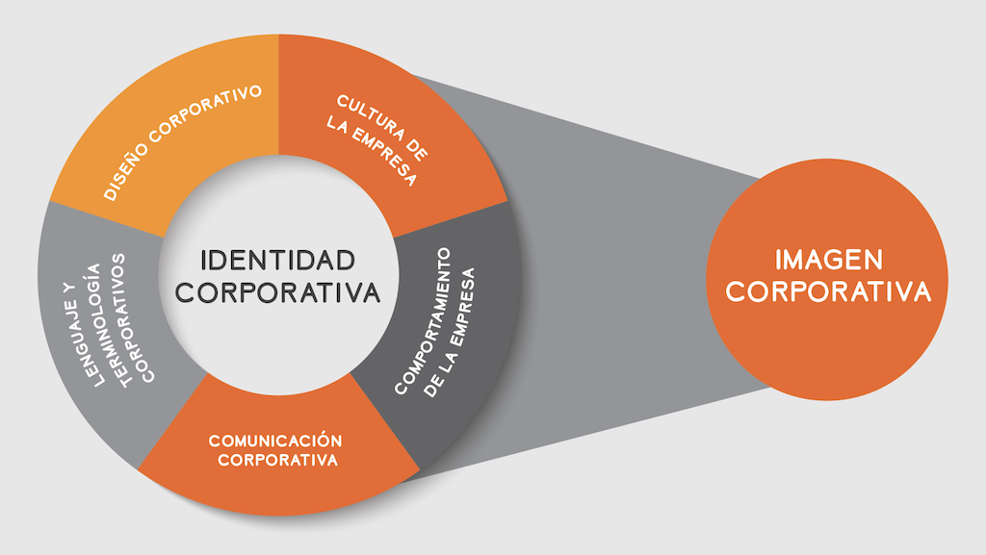

Nota. Tomada y adaptada de Lionbridge (2020).

1. **El triángulo del servicio y la aplicación a mejorar las ventas en línea**

El triángulo del servicio es un concepto que surgió a finales de la década de 1980 y publicado en 1992 por Karl Albrech para maximizar la experiencia con el cliente. El modelo busca ejecutar un servicio donde el eje principal es la estructura motivacional del cliente, como se presenta en la siguiente imagen.

**Figura 6**

*Triángulo del servicio*



Nota. Tomada de Albrech (1992).

El siguiente video presenta una explicación de cada uno de los elementos del triángulo del servicio:

| Video  Triángulo de servicio |
| --- |

Se piensa, con frecuencia, que los compradores en línea tienen aspectos muy distantes de los clientes tradicionales, sin embargo, prácticamente las teorías de mercadeo y ventas aplican para transacciones en línea con algunas adaptaciones.

Los clientes en internet toman la decisión de compra basados en la confianza, calidad del servicio a través de medios digitales (chat, teléfono, *stricker*, facilidad de pago, seguridad), y facilidad de navegabilidad.

Es importante que la empresa de ventas online tenga definido un protocolo o de contacto y atención que a través de una pantalla se pueda ofrecer.

Si bien, el uso de *chatbot* es un componente importante, actualmente el sobreuso de estos recursos ha provocado una reacción masiva negativa por parte de los usuarios, aunque es una buena ayuda, no es recomendable, al menos por ahora, abandonar la opción que el cliente pueda comunicarse con un ser humano.

1. **Momentos de verdad y cierre de la venta**

Este es un contexto de servicio al cliente, una empresa organizada debería mirar el servicio al cliente como un producto y todo el cuidado que debe tenerse con él. Para empezar, es importante definir qué momentos y pasos son claves para que un cliente realice su compra.

Para entender el cierre de la venta se recomienda ver el siguiente video donde se explica el momento de cierre de manera clara:

| Video experto  06 Momento de la verdad.mp4 |
| --- |

* 1. **Mapa de experiencia del cliente**

Los mapas de experiencia del cliente, conocidos técnicamente como *customer journey map*, consisten básicamente en graficar los momentos de contacto del cliente con el proceso de compra y la experiencia o estado emocional en cada punto de interacción.

Es importante aplicar esta técnica desde el lado del cliente y no del negocio, porque la perspectiva del cliente permite identificar qué momentos y qué cosas causan una decepción o una sorpresa agradable. Las personas toman sus decisiones basadas en las emociones y estas sensaciones causan un punto crucial de decisión, cuando pasan estos momentos se les denomina momentos de la verdad (*moment of truth*).

Cada negocio debe identificar estos momentos para concentrarse en generar una buena emoción, porque es el concepto que cada persona se genera del negocio y lo lleva a tomar una decisión, ya sea la compra o generar recomendaciones.

La mejor manera de identificar estos momentos de la verdad, es preguntar y observar e interpretar los comportamientos de los clientes, porque a través de sus decisiones, maneras de expresarse, patrones, etc., dan a entender a qué momentos de la verdad son a los que se les debe prestar atención, no solo para saber dónde el cliente está más feliz o insatisfecho, sino para desarrollar planes y acciones para una mejora continua de estas experiencias.

Existen muchos modelos y plantillas que ayudarán a graficar esta experiencia e identificar estos momentos de verdad.

Esta técnica, identifica en cada paso si el cliente experimenta una satisfacción o un descontento. Según la naturaleza del negocio se presentan estos contactos y los momentos de verdad pueden variar, en el caso de negocios físicos, un momento de verdad se podría dar mientras un cliente espera y un factor malestar o no es que haya suficientes sillas y sea un espacio agradable. En caso de ventas en línea existen otros elementos que los clientes experimentan. A continuación, se presenta un ejemplo de un mapa de experiencia del cliente.

**Tabla 2**

*Ejemplo Mapa de experiencia del cliente*

| **FASES** | **Motivación** | **Búsqueda** | **Precio** | **Decisión** | **Genera compra** | **Entrega** | **Uso** | **Recompra** |
| --- | --- | --- | --- | --- | --- | --- | --- | --- |
| **Lo que hace el cliente** | Navega en redes sociales y ve anuncios, además practica un deporte… | Usa buscador o tienda de su preferencia. | Compara precio y características. | Selecciona producto(s). | Lleva al carrito de compras productos. | Esperar de manera expectante. | Utiliza sus implementos en su deporte favorito. | Seguir recibiendo anuncios de otros accesorios. |
| **Deseos** | Publicidad que atraiga su atención. | Explorar implementos deportivos. | Encontrar los precios más económicos. | Tomar la mejor decisión. | Realizar pago. | Recibir el pedido a tiempo y bien. | Disfrutar de sus implementos comprados. | Encontrar accesorios deportivos. |
| **Expectativa** | No ver elementos irrelevantes. | Muchas horas de búsqueda. | Habrá muchas opciones. | Habrá muchas opciones. | Contar con varios medios de pago. | Es posible que se demore un poco menos. | Poder sentirse más cómodo y tener mejor presencia. | Promociones y oportunidades de precio. |
| **Realidad** | Aparecen anuncios indiscriminadamente. | Ha encontrado rápido los implementos. | Los implementos deseados son caros. | Muchas marcas y opciones. | Solo se puede pagar con PayPal. | Lo recibe el día calculado. | Se siente cómodo y se ve bien. | Nada de promociones enfocadas a su deporte. |
| **Emoción** |  | Cara sonriente sin relleno |  |  |  | Cara sonriente sin relleno | Cara sonriente sin relleno |  |
| Cara neutra sin relleno |  |  | Cara neutra sin relleno |  |  |  |  |
|  |  | Cara triste sin relleno |  | Cara triste sin relleno |  |  | Cara triste sin relleno |
| **Plan de mejora** | Mejorar segmentación. | Optimizar filtros. | Diseñar promos o paquetes. | Optimizar filtros. | Incluir pasarelas de pago y otras maneras. |  |  | Mejorar las configuraciones de anuncios en redes y buscadores. |

Los aspectos para crear un mapa de experiencias del cliente, son:

* **Definir los objetivos del mapa:** es importante que aplique la técnica no solo para tener la información, más importante que esto, la información y el conocimiento es para tomar decisiones.
* **Reunir información del cliente:** desarrollar una investigación del cliente para conocer sus formas de compra, motivaciones e identificar los puntos de contacto, ayudan a reconocer los puntos débiles.
* **Identificar fases del recorrido:** identificar con plenitud el recorrido que hace el cliente para ejecutar la compra en la tienda virtual.
* **Identificar puntos débiles:** identificar los momentos donde las experiencias no son las deseadas y trabajar en ello. Hay momentos que es bueno tratar de llevar el cliente por otros caminos o caminos alternativos.
* **Compartir con el equipo de trabajo:** ocultar las debilidades para mostrarse fuerte es uno de los mayores errores corporativos. El mapa se debe compartir, validarlo con el equipo y emplear acciones de mejoramiento.
  1. **Momento cero de la verdad (ZMOT)**

Hoy en día, cuando los consumidores escuchan sobre un producto, su primera reacción es ‘Voy a buscarlo en Internet’, y emprenden una aventura de descubrimiento: sobre un producto, un servicio, un problema o una oportunidad. En estos tiempos, usted no persigue a su competencia. No persigue la tecnología, persigue a su consumidor (Lecinski, 2011).

Este concepto se distancia un poco de los momentos de verdad, si bien en el mapa se identifican muchos momentos de verdad, la teoría del momento cero de la verdad (ZMOT, por sus siglas en inglés), resume este mapa en cuatro instantes:

* Estímulo.
* Momento cero de la verdad.
* Momento uno de la verdad.
* Momento dos de la verdad.

La siguiente imagen presenta cada uno de esos instantes:

**Figura 7**

*Modelo mental de compra*

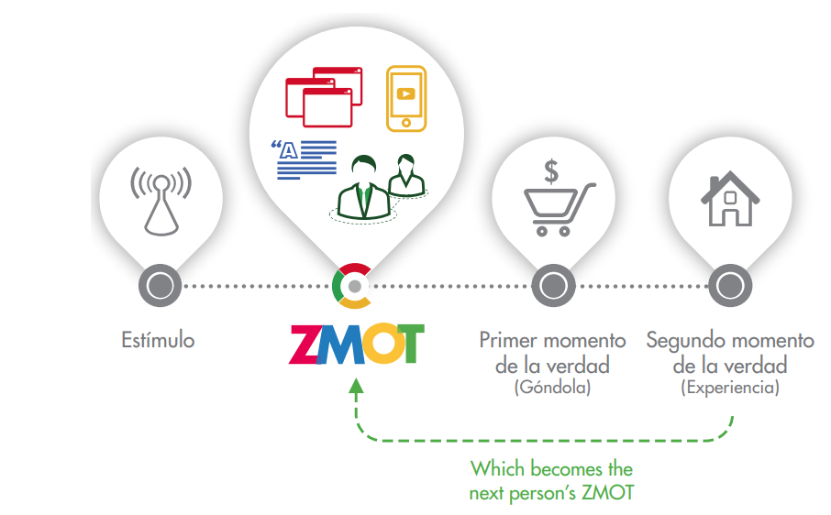

Nota.Tomada de Lecinski (2011).

Actualmente, aunque la mayoría de consumidores no compren en línea, sí averiguan antes a través de internet sobre el bien o servicio a comprar.

Por lo general, hay un estímulo que proviene de los deseos mismos del cliente, de sus aficiones, su profesión y observa los anuncios que son destinados para él. En la actualidad, se cuenta con recursos que antes del internet no había, y es la información amplia de estos productos.

El ZMOT es una acción de precompra y se trata de la averiguación de un producto o servicio, principalmente en buscadores como Google, YouTube, entre otros. Es fundamental tener una gestión adecuada de los canales digitales de la plataforma de comercio, lo más recomendable es tener su propio sitio web para que los usuarios que buscan ampliar información encuentren con facilidad en el sitio electrónico del negocio.

Es importante tener buen contenido, ordenado, aplicar bien el SEO, el SEM, actualizar permanentemente, generar publicaciones, segmentar por zonas, etc.

Las puntuaciones y los comentarios de clientes, son elementos que se deben tramitar bien para que poco a poco la tienda web tenga más relevancia para Google.

1. **Síntesis**



1. **ACTIVIDADES DIDÁCTICAS**

| DESCRIPCIÓN DE ACTIVIDAD DIDÁCTICA | |
| --- | --- |
| Nombre de la Actividad | Atender clientes de acuerdo con procedimiento de servicio, normativa y conceptos de mercadeo y ventas |
| Objetivo de la actividad | Realizar un repaso de los conceptos más importantes de las temáticas abordadas en el componente formativo relacionadas con la atención al cliente, la inclusión, comunicación comercial y conceptos de *marketing*. |
| Tipo de actividad sugerida | Arrastrar y soltar |
| Archivo de la actividad  (Anexo donde se describe la actividad propuesta) | CF001_Actividad_didactica.docx |

1. **MATERIAL COMPLEMENTARIO:**

| Tema | Referencia APA del Material | Tipo de material  (Video, capítulo de libro, artículo, otro) | Enlace del Recurso o  Archivo del documento o material |
| --- | --- | --- | --- |
| Insight del consumidor | Jesús S. (2022). *Qué es un insight en marketing: ejemplos prácticos.* Economía 3. <https://economia3.com/que-es-insight/> | Artículo | <https://economia3.com/que-es-insight/> |
| Conceptos en estudio de mercado | QuestionPro. (s. f.). *Tipos de investigación de mercado y sus principales características.* <https://www.questionpro.com/blog/es/tipos-de-investigacion-de-mercado/> | Artículo | <https://www.questionpro.com/blog/es/tipos-de-investigacion-de-mercado/> |
| Conceptos en estudio de mercado | CEEI Ciudad Real – Creación y Desarrollo de Empresas. (s. f.). *Guía para la elaboración de un estudio de mercado.* <https://www.eenbasque.net/guia_transferencia_resultados/files/CEEI_Ciudad_Real-Guia_para_la_elaboraci%2B%A6n_de_un_estudio_de_mercado.pdf> | PDF | <https://www.eenbasque.net/guia_transferencia_resultados/files/CEEI_Ciudad_Real-Guia_para_la_elaboraci%2B%A6n_de_un_estudio_de_mercado.pdf> |
| Momento cero de la verdad (ZMOT) | Lecinski, J. (s. f.). *Ganando el momento cero de la verdad.* <https://think.storage.googleapis.com/intl/es-419_ALL/docs/2011-winning-zmot-ebook_research-studies.pdf> | PDF | <https://think.storage.googleapis.com/intl/es-419_ALL/docs/2011-winning-zmot-ebook_research-studies.pdf> |

1. **Glosario:**

| **TÉRMINO** | SIGNIFICADO |
| --- | --- |
| **Alcance** | métrica empleada en el *marketing* digital que mide la cantidad de personas a la que ha llegado un contenido, anuncio, etc., al menos una vez. Gracias a esta métrica, se puede saber la audiencia que ha tenido en dicha estrategia, y utilizarla como base para obtener otro tipo de métricas. |
| **CRM** | (*Customer Relationship Management*) tipo de programa informático que permite organizar y gestionar todos los parámetros relacionados con los clientes y que reúne información de cada proceso de venta individual, desde la captación hasta el análisis de satisfacción. |
| ***E-mail marketing*** | campañas de mercadeo y publicidad a través de correo electrónico. |
| **Etiología** | parte de la medicina que estudia el origen o las causas de las enfermedades. |
| **Grupos demográficos** | división de un mercado en grupos más pequeños, estos pueden ser divididos según la edad, el género, los ingresos familiares, la raza y la etnia, la calificación, el estado civil, la naturaleza del empleo, etc. |
| ***Marketing* relacional** | conjunto de estrategias de construcción y diseminación de marca, prospección, fidelización y creación de autoridad en el mercado. El objetivo del *marketing* relacional es conquistar y fidelizar a los clientes, además de convertirlos en defensores y promotores de la marca. |
| **Metadatos** | son “datos acerca de los datos” y sirven para suministrar información sobre los datos producidos. Los metadatos consisten en información que caracteriza datos, describen el contenido, calidad, condiciones, historia, disponibilidad y otras características de los datos. |
| **Multimedia** | que está destinado a la difusión por varios medios de comunicación combinados, como texto, fotografías, imágenes de video o sonido, generalmente con el propósito de educar o de entretener. |
| **Plataformas *marketplace*** | la palabra *marketplace* viene de la unión de dos términos en inglés: *market*, que significa mercado y *place*, que quiere decir lugar. Por lo tanto, se pueden definir como un local para hacer compras, una especie de vitrina virtual en la que los clientes pueden tener acceso a productos de diversas marcas o empresas. |
| ***Spam*** | mensajes no solicitados que se envían a un gran número de destinatarios con fines publicitarios o comerciales. Se acuñó el término en correo electrónico, pero es general en los demás programas de mensajería. |
| **Vigilancia tecnológica** | identificación, evaluación y uso de señales débiles para reconocer y advertir en una fase temprana, tecnologías emergentes, discontinuidades tecnológicas (innovaciones disruptivas o rupturistas), oportunidades y amenazas. |

1. **REFERENCIAS BIBLIOGRÁFICAS:**

American Express. (19 de 11 de 2021). *Marketplaces: cómo ayudan a tu empresa.* <https://www.americanexpress.com/es-mx/negocios/trends-and-insights/articles/marketplaces-como-ayudan-a-tu-empresa-y-ejemplos/>

American Marketing Association. (2011). *American Marketing Association.* <https://www.ama.org/>

Cámara de Comercio de Bogotá. (2020). *Cómo vender por WhatsApp Business*. <http://hdl.handle.net/11520/25775>

Canlla, E. D. (2017). *Marketing y ventas por internet.* Macro. <https://www-ebooks7-24-com.bdigital.sena.edu.co/?il=5478>

Cárdenas, F. X. (2020). El impacto de las redes sociales en la administración de empresas. *Recimundo*, 173-182. Obtenido de <http://recimundo.com/index.php/es/article/view/755>

CEEI Ciudad Real. (2005). *Guía para la elaboración de un estudio de mercado.* <https://www.eenbasque.net/guia_transferencia_resultados/files/CEEI_Ciudad_Real-Guia_para_la_elaboraci%2B%A6n_de_un_estudio_de_mercado.pdf>

Didier, A. (2019). *Marketing B2B qué es exactamente.* <https://www.inboundcycle.com/blog-de-inbound-marketing/marketing-b2b-que-es-exactamente>

Discapacidad Colombia. (2019). Ley Estatutaria 1618 de 2013. <https://discapacidadcolombia.com/index.php/legislacion/145-ley-estatutaria-1618-de-2013>

Hubspot (2021). *Identifica qué tipos de clientes resuenan con tu negocio.* <https://blog.hubspot.es/sales/tipos-de-clientes>

Jesús, S. (2022). *Qué es un insight en marketing: ejemplos prácticos.* Economía 3. <https://economia3.com/que-es-insight/>

Katyuska. (2016). *Diferencias entre mercados B2C y mercados B2B.* <https://wuombo.com/diferencias-mercados-b2c-mercados-b2b/>

Lauría, G. (2019). *Cliente-consumidor.* <https://debmedia.com/blog/cliente-consumidor/>

Lecinski, J. (2011). *ZMOT Ganando el momento cero de la verdad.* <https://think.storage.googleapis.com/intl/es-419_ALL/docs/2011-winning-zmot-ebook_research-studies.pdf>

Lionbridge. (2020). *¿Cómo puede definir y gestionar el lenguaje corporativo de su empresa?* <https://www.lionbridge.com/es/blog/content-creation/how-do-you-define-and-manage-your-corporate-language/>

López, R. V. (2017). *Comunicación y atención al cliente en hostelería y turismo.* IC Editorial. <https://www-ebooks7-24-com.bdigital.sena.edu.co/?il=8742>

Meta. (2021). *Las oportunidades empresariales del metaverso: tres insights.* Meta Business. <https://www.facebook.com/business/news/metaverse-business-opportunity-insights>

Ministerio de Salud. (2017). *Lineamiento para la implementación de actividades de promoción de la salud visual, control de alteraciones visuales y discapacidad visual evitable (estrategia visión 2020).* MinSalud. <https://www.minsalud.gov.co/sites/rid/Lists/BibliotecaDigital/RIDE/VS/PP/ENT/lineamientos-salud-visual-2017.pdf>

Peláez, L., R., y Lara, V., C. (2016). Uso de las netiquetas y su correcta utilización en las redes sociales. *Contribuciones a las Ciencias Sociales*. <http://www.eumed.net/rev/cccss/2016/04/netiquetas.html>

Pérez, I. R. (2014). Uso e impacto de las redes sociales en las estrategias de marketing de las pymes. *Revista de Investigación Académica sin Frontera, 7*(19), 01-24. <https://revistainvestigacionacademicasinfrontera.unison.mx/index.php/RDIASF/article/view/47/46>

Quiroga, M. (2020). *Tipos de clientes.* Economipedia: <https://economipedia.com/definiciones/tipos-de-clientes.html>

W3C.org. (2021). *W3C.* <https://www.w3.org/WAI/fundamentals/accessibility-intro/>

Web Accessibility in Mind. (2017). *Accesibilidad web en mente.* <https://webaim.org/techniques/screenreader/>

1. **CONTROL DEL DOCUMENTO**

|  | Nombre | Cargo | Dependencia | Fecha |
| --- | --- | --- | --- | --- |
| Autor (es) | Jaime Hernán Tejada Llano | Experto temático | Regional Distrito Capital – Centro de Diseño y Metrología | Abril de 2022 |
| Luis Fernando Botero Mendoza | Diseñador instruccional | Regional Distrito Capital - Centro de Gestión Industrial. | Abril de 2022 |
| Ana Catalina Córdoba Sus | Asesora metodológica | Regional Distrito Capital – Centro de Diseño y Metrología | Mayo de 2022 |
| Rafael Neftalí Lizcano Reyes | Responsable Equipo Desarrollo Curricular | Regional Santander - Centro Industrial del Diseño y la Manufactura. | Mayo de 2022 |
|  | José Gabriel Ortiz Abella | Corrector de estilo | Regional Distrito Capital - Centro de Diseño y Metrología | Mayo del 2022. |

1. **CONTROL DE CAMBIOS**

**(Diligenciar únicamente si realiza ajustes a la Unidad Temática)**

|  | Nombre | Cargo | Dependencia | Fecha | Razón del Cambio |
| --- | --- | --- | --- | --- | --- |
| Autor (es) |  |  |  |  |  |